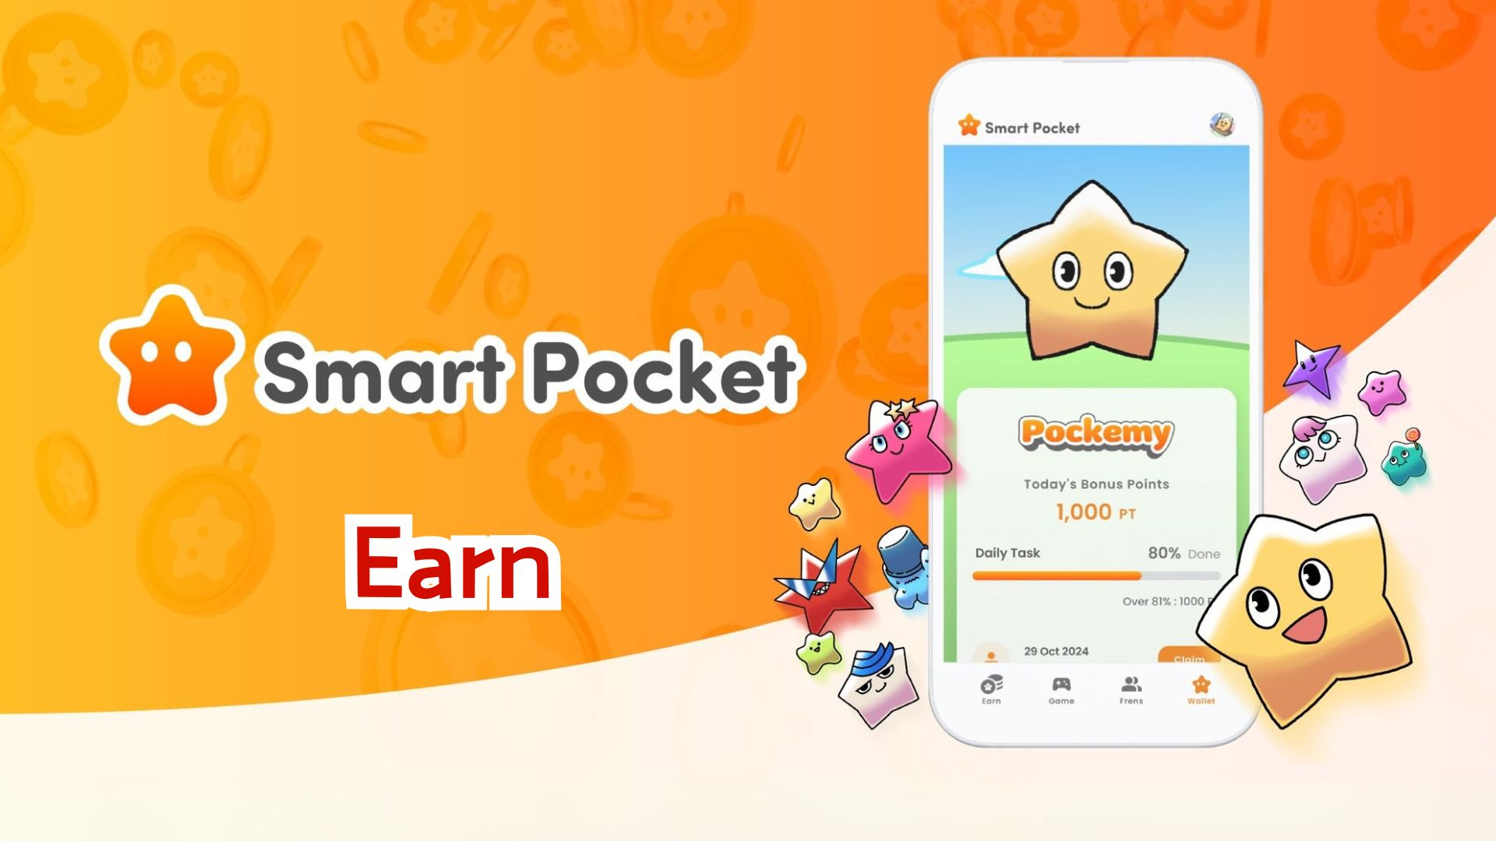

**Guia Completo para Ganhar Pontos com o Aplicativo Smart Pocket!**

**Olá a todos!**

**Anteriormente, explicamos como começar a usar o aplicativo Smart Pocket. Desta vez, vamos explorar em detalhes a tão esperada função 'Earn' e explicar como ganhar pontos!**

# Índice

* O que é a função Earn?
* Ganhe pontos com as abas 'Daily' e 'Earn'
* Exemplos de tarefas principais
* Passos para ganhar pontos
* Ganhe pontos com a aba 'Collab'
* Passos para ganhar pontos
* Dicas para ganhar pontos de forma eficiente
* Obtenha itens exclusivos do Smart Pocket e SBT!
* Como obter SBT
* Passos

# O que é a função Earn?

A função Earn permite que você ganhe SP Points ao completar tarefas diárias. Você pode acumular pontos por meio de diversas atividades nas redes sociais e participando da comunidade!

# Ganhe pontos com as abas 'Daily' e 'Earn'

A aba Earn oferece desafios diários que você pode completar todos os dias.

## Exemplos de tarefas principais

* Repostar publicações oficiais no X
* Seguir a conta oficial no X
* Entrar no servidor Discord do Smart Pocket
* Inscrever-se no canal do YouTube Pockemy
* Seguir o Pockemy no Instagram

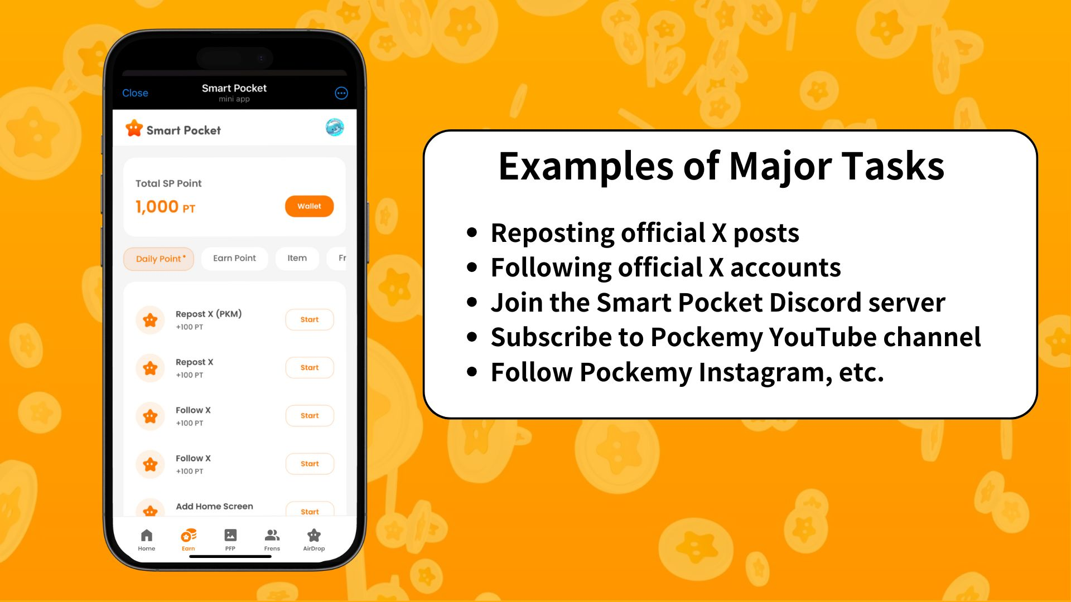

## Passos para ganhar pontos

1. Abrir a aba Earn
2. Selecionar uma tarefa Daily Point
3. Tocar em 'Start' para iniciar a tarefa
4. Concluir a tarefa
5. Tocar em 'Claim' para receber os pontos

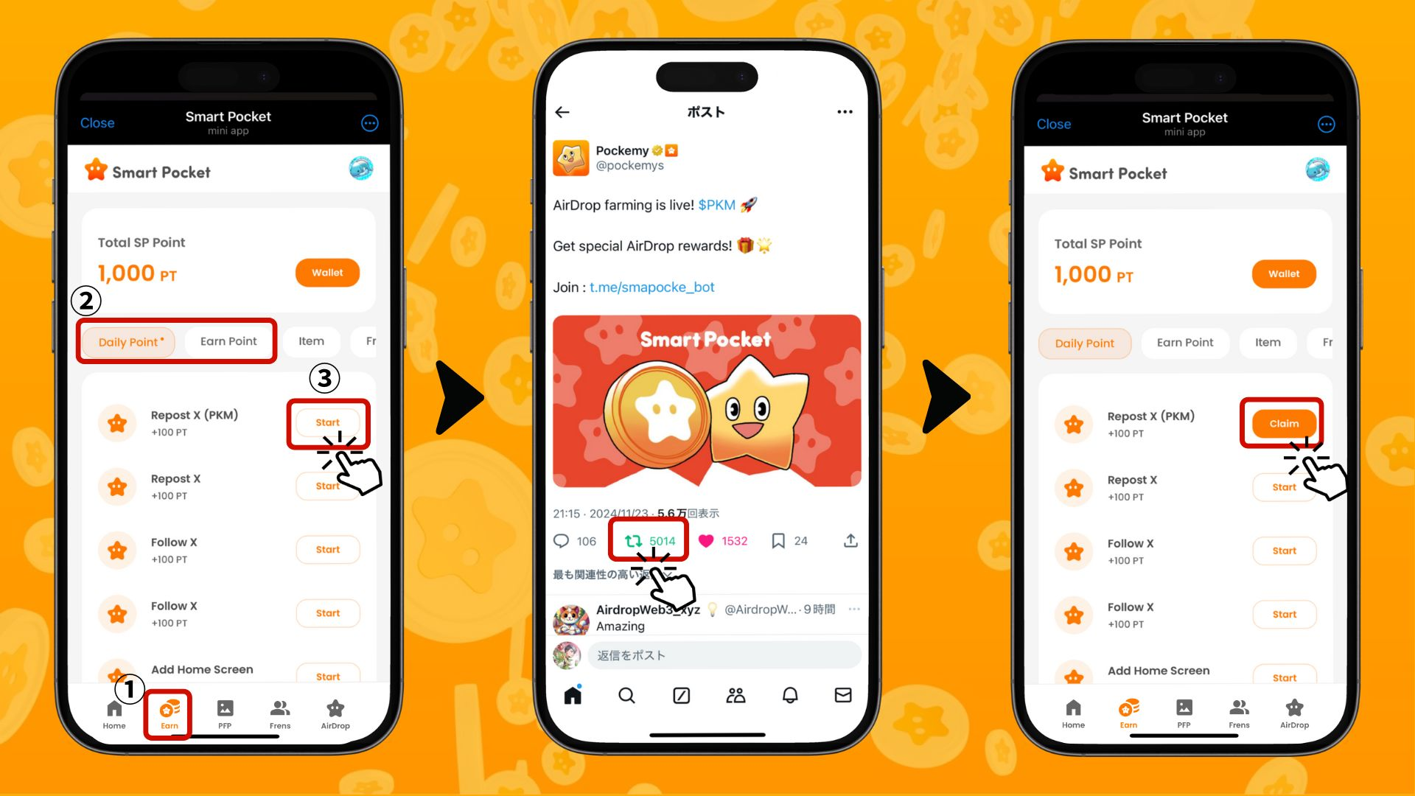

# Ganhe pontos com a aba 'Collab'

As tarefas Collab permitem que você experimente conteúdos de parceiros e ganhe SP Points ao mesmo tempo. Você pode escolher as colaborações que mais lhe interessam, sem a necessidade de completar todas elas.

## Passos para ganhar pontos

1. Abrir a aba Earn
2. Selecionar uma tarefa Collab
3. Tocar em 'Start' para começar a experiência
4. Concluir a experiência
5. Tocar em 'Claim' para receber os pontos

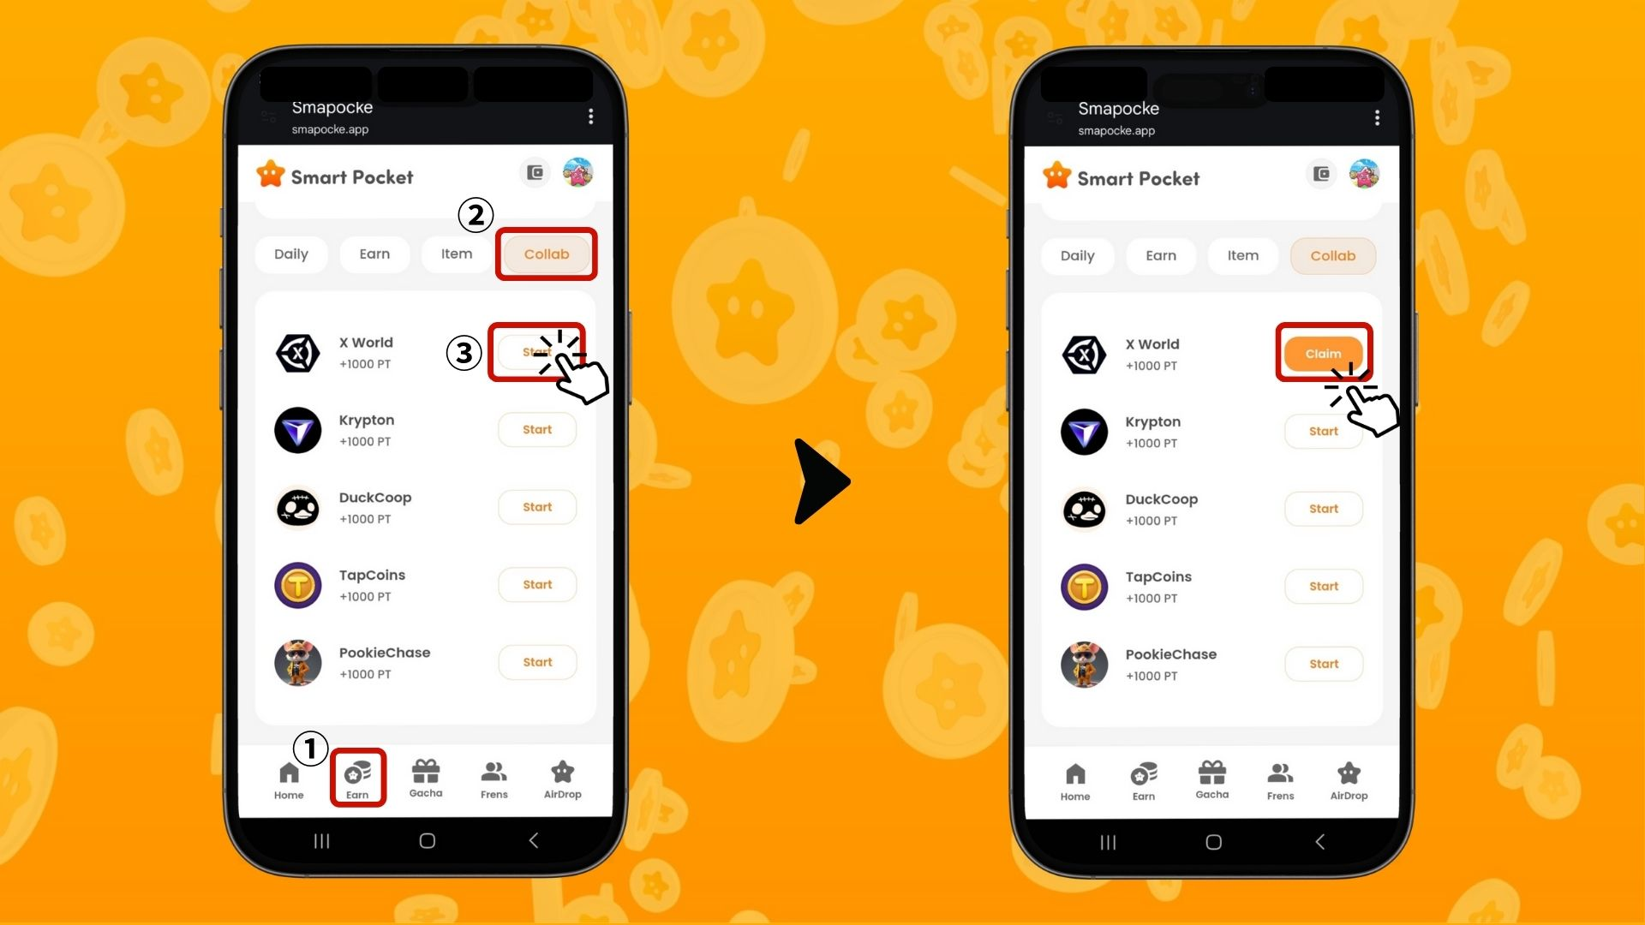

# Dicas para ganhar pontos de forma eficiente

* Faça login diariamente – As tarefas diárias são atualizadas todos os dias, então é recomendável entrar no aplicativo com frequência!
* Complete todas as tarefas – Mesmo pequenas quantidades de pontos se acumulam ao longo do tempo.

# Obtenha itens exclusivos do Smart Pocket e SBT!

Você pode usar seus SP Points para obter itens exclusivos do Smart Pocket. No entanto, a mintagem gratuita de SBT não exige SP Points.

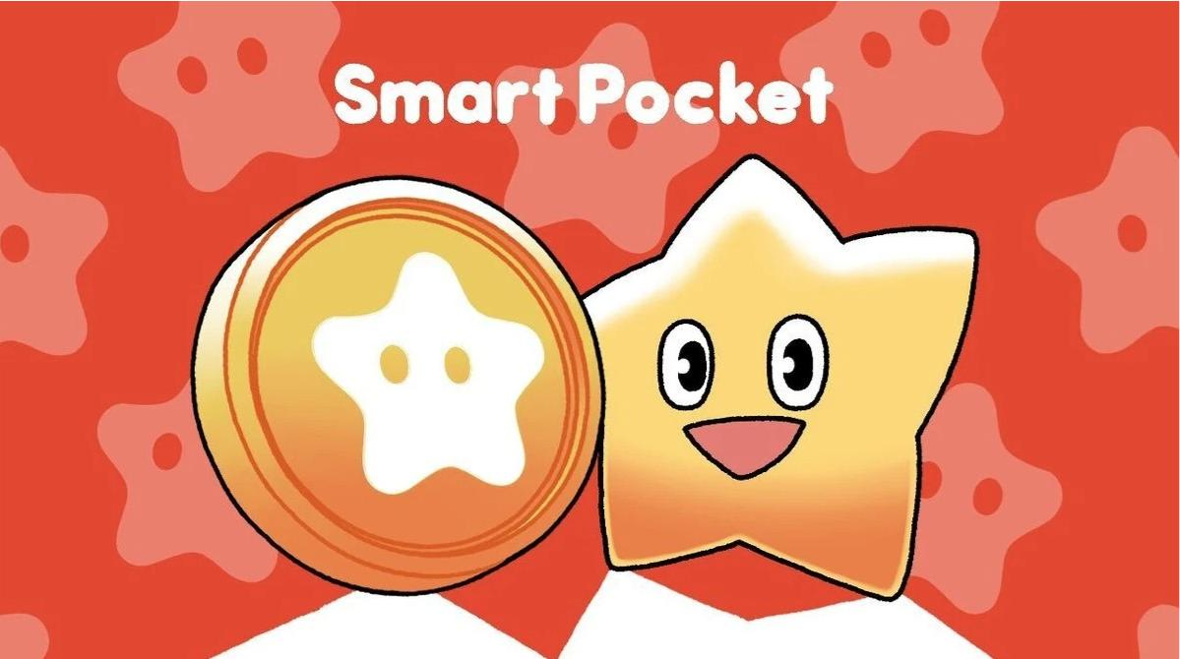

## Como obter SBT

Qualquer pessoa pode obter SBT facilmente.

## Passos

1. Abrir a aba Earn
2. Tocar em 'Item'
3. Tocar em 'Start'
4. Tocar em 'Mint'

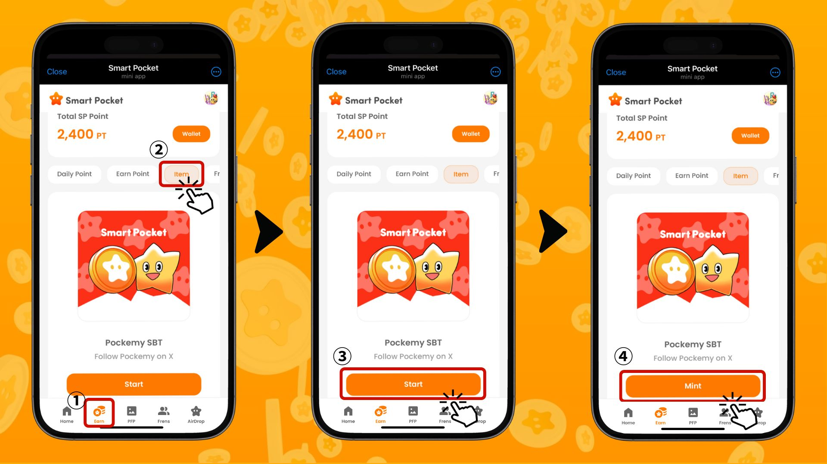

## Como verificar os itens (PFP) adquiridos

Com os pontos acumulados, você pode facilmente obter itens (PFP).

## Passos

1. Abrir o aplicativo Smart Pocket
2. Selecionar a aba Gacha
3. Escolher a aba desejada para o sorteio
4. Selecionar '×1 Gacha' (1.000 pontos) ou '×10 Gacha' (10.000 pontos)
5. Receber um PFP aleatório!

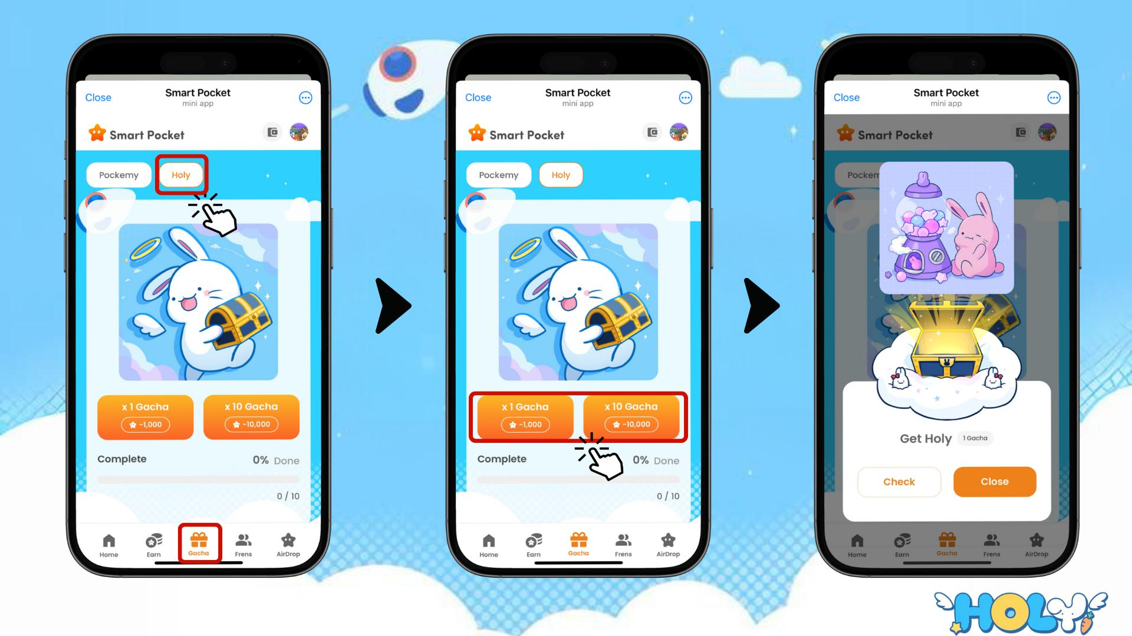

# Como verificar os itens, SBTs e NFTs possuídos

## Passos

1. Abrir a aba Wallet
2. Tocar em 'Item'
3. Selecionar 'All', 'Item', 'SBT' ou 'NFT'
4. Tocar na aba desejada
5. Tocar no item, SBT ou NFT para ver detalhes como a data de aquisição.

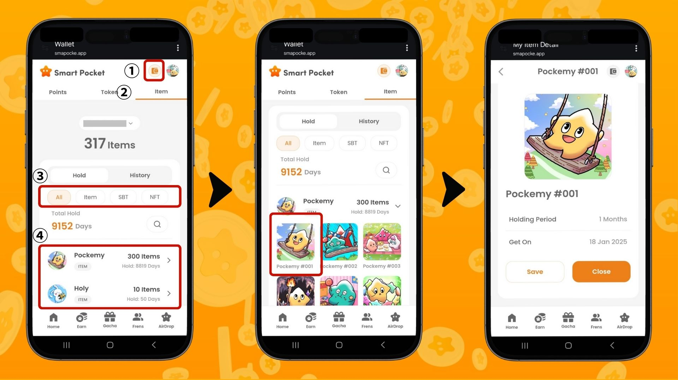

# Conclusão

A função Earn é um dos recursos principais do aplicativo Smart Pocket. É um sistema inovador que transforma suas atividades diárias nas redes sociais em pontos.

No próximo artigo, apresentaremos a função 'Frens' e explicaremos como ganhar pontos por meio de convites! Enquanto isso, experimente a função Earn e comece a acumular pontos!

Divirta-se ganhando pontos com o aplicativo Smart Pocket!

# 📢 Últimas Notícias 📢

* Site oficial do Smart Pocket: https://smapocke.com/
* Servidor oficial do Smart Pocket no Discord: https://discord.com/invite/smartpocket
* Conta oficial do Smart Pocket no X: https://x.com/smapocke
* Conta oficial do Pockemy no X: https://x.com/pockemys